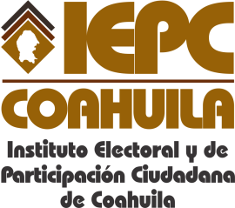
FECHA DE LA ÚLTIMA ACTUALIZACION
19 DE DICIEMBRE DEL 2014.

El Instituto Electoral y de Participación Ciudadana de Coahuila en el mes de diciembre no realizó convenios de colaboración con ninguna autoridad federal, estatal, municipal, ni con cualquier otra persona de derecho público y privado.

